ТЕМА Оценка ресурсов для развития горнолыжного туризма в Республике Беларусь

СОДЕРЖАНИЕ

ВВЕДЕНИЕ………………………………………………………………….. | 3
Глава 1 Лыжный туризм и его особенности ……………............................. | 6
1.1 Основные этапы развития лыжного туризма ………............................. | 6
1.2 Особенности лыжного туризма………………………………………… | 9
1.3 Популярные мировые горнолыжные курорты ………………………... | 12
1.4 Климатические особенности на лыжных курортах…………………… | 21
Глава 2 Перспективы развития лыжного туризма в Республике Беларусь на примере горнолыжного комплекса «Силичи»……………… | 27
2.1 Услуги и инфраструктура горнолыжного центра
2.2 Номерной фонд и обслуживание гостей комплекса
2.3 Экскурсионная программа

ЗАКЛЮЧЕНИЕ……………………………………………………………… | 35
СПИСОК ИСПОЛЬЗОВАННЫХ ИСТОЧНИКОВ ………………………. | 37

ВВЕДЕНИЕ

В наше время туризм является одной из крупнейших и динамичных отраслей экономики. Развитие туризма происходит ускоренными темпами и возрастание негативных последствий конкуренции и коммерциализации туристской деятельности привели к пониманию необходимости государственного регулирования туристского бизнеса.
Социальное и культурное развитие общества требует создания более принципиального подхода к вопросу организации и функционирования предприятий, занятых в туристском бизнесе Республики Беларусь.
На данном этапе развития общества формируется ценностное отношение к здоровому образу жизни. Лыжный туризм входит в число активных видов досуга, это один из увлекательнейших и весьма полезных видов отдыха. Он интересен тем, что сопряжен с преодолением естественных препятствий в виде снежных сугробов, кустарников, пригорка или маленького деревца. Туристы, отдающие предпочтение этому виду активного отдыха, делают серьёзную заявку на укрепление здоровья, обретение стойкости, выносливости. Такие люди имеют отличный шанс открыть в себе новые, ранее неведомые, скрытые от чужих глаз, возможности.
Не стоит забывать о том, что занятия на лыжах обладают общим тонизирующим эффектом, тренируют иммунные системы организма, активизирует эндокринные железы, способствуют улучшению кровообращения и дыхания. Люди, имеющие некоторые заболевания, могут получить не только удовольствие от быстрого спуска с горы, но и улучшить состояние своего здоровья. А всё потому, что большинство курортов отдалены от загрязнённых выхлопными газами городов. А трассы находятся непосредственно в горах с чистым морозным воздухом. Горнолыжные туры могут послужить эффективным средством, с помощью которого человек способен перенестись из одного времени в другое.

В Республике Беларусь спорт и туризм всегда были и будут популярными. Для развития этих сфер правительство выделяет достаточные средства ежегодно. Жители государства могут проводить свой досуг в Республиканском горнолыжном центре «Силичи», горнолыжном спортивно-оздоровительном комплексе «Логойск», а также в Республиканском центре олимпийской подготовки по зимним видам спорта «Раубичи», которые предлагают свои услуги по прокату снаряжения, проживанию, питания, организации массового и семейного зимнего отдыха, обучению взрослых и самых маленьких.
Актуальность темы курсовой работы обусловлена тем, что в системе туризма тесно переплетены интересы экономики и культуры, безопасности и международных отношений, экологии и занятости населения, туризма, гостиничного бизнеса и транспортных организаций. Развитие лыжного туризма имеет большое значение как для государства в целом, так и для отдельной личности в частности.
До недавнего времени, имеющиеся у нас историко-культурные и природные ценности практически не использовались в основном из-за не развитой инфраструктуры, состояния наших дорог и гостиниц. Не позволяла также эффективно использовать часть средств на развитие туристских предприятий, на привлечение инвестиций в инфраструктуру туризма, действующая система налогообложения.
Таким образом, цель написания данной курсовой работы – изучить состояние лыжного туризма в Республике Беларусь на современном этапе, проанализировать динамику развития лыжного туризма в Республике Беларусь.
Задачи написания курсовой работы состоят в следующем:
- рассмотреть тематику лыжного туризма и его особенности
- оценить состояние лыжного туризма в Республике Беларусь;
3) наметить пути и направления развития лыжного туризма на современном этапе.
Объект исследования – лыжный туризм.
Предмет исследования –горнолыжный комплекс «Силичи».
Методы исследования – теоретический и практический синтез.
При написании курсовой работы использовалась обширная учебная, cправочная и специальная литература, которая способствовала достижению поставленной цели.

ГЛАВА 1 ЛЫЖНЫЙ ТУРИЗМ И ЕГО ОСОБЕННОСТИ

1.1 Основные этапы развития лыжного туризма

С начала 1930 х гг. открылась новая эра в развитии горных лыж - они становятся популярным видом массового отдыха и туризма. «Лыжный бум» был вызван появлением канатных дорог - подъемников. В Австрии и Франции, в США и Японии, в Новой Зеландии и на Филиппинах. Катаются на всех материках: даже в экваториальной Африке. Наши горнолыжники отдыхают на Кавказе и в Хибинах, на Урале и в Карпатах, на Камчатке и в Крыму, на Алтае и в Сибири, в Средней Азии - не перечислить все места! А в последние годы российские любители горных лыж стали пробовать свои силы на самых известных горнолыжных курортах Франции, Австрии, Италии, Словакии, Болгарии и других стран.
Стремительное развитие туризма, организация массового отдыха горнолыжников, обеспечение необходимого при этом комфорта привели к созданию в ряде развитых стран целой индустрии зимнего отдыха, занявшей ведущие позиции в национальной экономике. Современный лыжный центр включает гостиничные комплексы, систему маятниковых, канатно-кресельных и буксировочных дорог - подъемников, трассы спусков разной протяженности и сложности, учебные склоны, службу трасс и контрольно спасательную службу, спортивные организации и сооружения, магазины, пункты проката спортинвентаря, горнолыжные школы. Более 4 млн. мест в больших и малых гостиницах, пансионатах и приютах предназначены для зимнего отдыха в горах Западной Европы. В 1996 г. более 5 млн. французов выезжали в Альпы, Пиренеи и их предгорья, чтобы покататься на лыжах. Пятая часть населения Австрии - горнолыжники.
Разнообразны формы лыжного катания и туризма. Любители горных лыж устремляются в горнолыжные центры малых и больших гор. С помощью подъемников туристы «накатывают» за день многие десятки километров спусков. Такой объем тренировочных нагрузок недостижим при других занятиях физкультурой. Некоторые, самые опытные, любители путешествий в поисках романтики и острых ощущений направляются в отдаленные горные районы, чтобы спуститься в сложных, незнакомых и порой экстремальных условиях по ледникам, ущельям, в лесных массивах по не проложенным еще маршрутам. Спуски смельчаков на лыжах с горных великанов - не новое увлечение горнолыжников. Еще на заре лыжного спорта альпинисты нередко брали с собой лыжи, чтобы потом на спуске испытать ни с чем не сравнимое ощущение полета по снежным кручам и полям. Недаром считают, что именно альпинисты дали второе, романтическое, рождение современным горным лыжам. Альпинисты были первыми, кто во Франции систематически использовал горные лыжи в конце XIX - начале XX в. Энтузиасты отправлялись высоко в горы в поисках удобных для катания склонов. Каждый метр подъема стоил больших усилий. Однако это не мешало лыжникам уносить с собой наверх на всякий случай тяжелую ношу ремонтного снаряжения, мазей, продуктов и учебников по горнолыжной технике [15, с.97].
В июне 1972 г. в суровых полярных условиях команда альпинистов достигла высшей точки самого северного шеститысячника - вершины Мак Кинли (6193 м), расположенной на Аляске. Экспедиции потребовалось для этого 20 дней с установкой промежуточных лагерей. Цель восхождения - спуск с вершины на лыжах. И предстояло это сделать одному швейцарскому горному гиду и инструктору по горным лыжам Сильвэну Содану. Он начал спуск по юго западной стене Мак Кинли в 8 часов вечера. Несмотря на солнце (которое за Полярным кругом в июне не заходит за горизонт в течение суток), термометр показывает 35 °C. В полночь Содан устроил бивак в снежной яме. Спать долго не пришлось. Вторую половину пути он преодолел за 4 часа. В базовом лагере, расположенном на высоте 1800 м, его ждали товарищи по команде.
Известны достижения представителей отечественного спортивного зимнего туризма по преодолению горных массивов в многодневных переходах на лыжах. Такие походы, которые совершают обычно не на горных, а на обычных туристских лыжах, представляют собой суровое испытание на силу, выносливость, высокие нравственные качества, сплоченность коллектива. Техника и приемы передвижения в переходах с большим грузом на лыжах со свободной (отрывающейся) пяткой существенно отличаются от горнолыжной техники спусков с использованием традиционного инвентаря.
К концу 1930 х гг. наши туристы горнолыжники прошли наиболее сложные зимние горные маршруты в разных уголках Советского Союза. Наибольшую популярность лыжный туризм приобрел среди молодежи.
Лыжный туризм относится к специальным видам туризма, так как является комбинированным видом туризма и включает элементы следующих видов: лечебно оздоровительный, рекреационный, спортивный любительский, экологический туризм. Лыжный туризм - ярко выраженный сезонный вид туризма. По созданию турпродукта лыжный туризм относится к капиталоемким и трудоемким видам туризма. Данный вид туризма имеет целый ряд особенностей, отличающих его от других, более простых, видов. Прежде всего необходимо отметить особенности средств размещения в горнолыжном туризме.
Размещение предусмотрено в специализированных гостиницах типа горных шале, архитектурно вписанных в окружающий пейзаж. Вблизи гостиниц обязательно наличие подъемников.
Подъемники делятся на несколько типов: бугельные, кресельные, кабинные, гондольные. Гостиницы расположены вблизи горнолыжных трасс. По степени сложности трассы делятся на зеленые, синие, красные, черные. В горнолыжном туризме большую роль в стоимостном отношении играет ассортимент дополнительных услуг: услуги инструктора, прокат снаряжения, ski pass. Особое значение для лыжного туризма имеет медицинское страхование. Как правило, страховая премия в 2,5 раза больше, чем при обычных видах туризма. Несмотря на то, что лыжный туризм относится к достаточно дорогим видам туризма, с каждым годом растет число туристов, увлекающихся данным видом.

1.2 Особенности лыжного туризма

По созданию турпродукта лыжный туризм относится к капиталоемким и трудоемким видам туризма. Данный вид туризма имеет целый ряд особенностей, отличающих его от других, более простых, видов. Прежде всего, необходимо отметить особенности средств размещения в горнолыжном туризме. Размещение предусмотрено в специализированных гостиницах типа горных шале, архитектурно вписанных в окружающий пейзаж. Вблизи гостиниц обязательно наличие подъемников. Подъемники делятся на несколько типов: бугельные, кресельные, кабинные, гондольные. Гостиницы расположены вблизи горнолыжных трасс. По степени сложности трассы делятся на зеленые, синие, красные, черные. В горнолыжном туризме большую роль в стоимостном отношении играет ассортимент дополнительных услуг: услуги инструктора, прокат снаряжения, ski pass. Особое значение для горнолыжного туризма имеет медицинское страхование. Как правило, страховая премия в 2,5 раза больше, чем при обычных видах туризма.
Среди различных видов активного отдыха горнолыжное катание больше всего зависит от природных условий. Первостепенное значение имеет наличие в течение четырех-пяти месяцев в году плотного снежного покрова. Другими факторами, предопределяющими удобства и привлекательность горнолыжного отдыха, являются: высота местности, особенности рельефа, погодные условия горнолыжного сезона, характер растительности, отсутствие лавинной и селевой опасности и, безусловно, разнообразие и уникальность ландшафтов.
Несмотря на то, что горнолыжный туризм относится к достаточно дорогим видам туризма, с каждым годом растет число туристов, увлекающихся данным видом. Популярными местами лыжного отдыха в мире являются Австрия, Франция, Швейцария, Болгария, Италия, Словакия, Финляндия, Швеция, Норвегия. Менее популярны курорты Германии и США. В последнее время приобретают популярность Румыния, Чехия, Словения, Испания, Канада. Есть лыжные курорты в России, Израиле, Индии и Японии.
Лыжный туризм - самый массовый и доступный вид туризма в зимнее время.
Обычно, сезон проведения лыжных походов начинается ноябрьскими праздниками и продолжается вплоть до апреля. География лыжных походов, совершаемых туристами, весьма разнообразна.
Для лыжного туризма характерны многодневные походы как по равнинной и пересечённой местности, так и по тайге, тундре, архипелагам и льдам, среднегорью и высокогорным районам (в т. ч. лавиноопасным) в условиях низкой температуры (иногда ниже - 40°С) с тяжёлыми рюкзаками, зачастую по глубокому снегу, когда день короток, а погода резко переменчива. В зимних походах туристы-лыжники приобретают навыки действовать в суровых климатических условиях, преодолевать сложные препятствия, переносить большие физические нагрузки, организовывать ночлеги и отдых в поле, лесу или безлесье. Всё это обусловливает необходимость уделять особое внимание составу группы, физической, технической и тактической подготовленности участников похода, их психологической совместимости, походному опыту, навыкам бивачной жизни, количеству и качеству снаряжения и продуктов питания. Например, одежда и обувь должны быть тёплыми, лёгкими, желательно непромокаемыми, не стеснять движений, защищать от ветра; лыжи лучше иметь широкие (7-9 см), подобранные с учётом роста туриста и его массы, в зависимости от конкретных условий путешествия в состав группового снаряжения могут входить походные печки, многоместные спальные мешки, топливо (бензин, сухой спирт и т. п.), примус, а в походах по горным районам - обязательно лавинное снаряжение. Пища в походах готовится преимущественно из высококалорийных продуктов.
Общефизическая подготовка туристов - лыжников заключается в приобретении навыков длительного передвижения на лыжах с тяжёлым рюкзаком, хорошего владения техникой подъёмов, спусков, поворотов и траверсирования склонов, умения действовать в условиях сильного ветра, снегопадов и низких температур. Специальная техническая подготовка проводится с учётом сложных препятствий, преодоление которых потребует владения навыками самостраховки и страховки с использованием средств и способов обеспечения безопасности.
Важнейшие элементы тактики лыжного туризма: правильный выбор вида маршрута и распределение по нему технически сложных участков, построение графика похода и дневных переходов с учётом наиболее безопасного времени преодоления сложных препятствий, правильные коллективные действия на лавиноопасных склонах и в экстремальных условиях. Помимо традиционного периода (февраль, март, начало апреля) походы стали проводить в осеннее и весеннее межсезонье (по маршрутам в северных регионах страны), а также в полярную ночь (по маршрутам Заполярья). Походы по лыжному виду туризма делятся на шесть категорий сложности, а так же существуют некатегорийные походы, т.е. менее сложные, чем поход первой категории сложности. Некатегорийные походы и походы первой категории сложности доступны для всех желающих, кто хочет попробовать свои силы в новом для себя увлечении. Такие походы проводятся в лесных районах средней полосы Алтая и являются трамплином в удивительный мир приключений и путешествий. И многих после таких походов эта страсть не покидает всю жизнь. Походы пятой и шестой категорий сложности являются спортом высших достижений. Походы второй, третьей, четвертой категорий представляют собой как бы ступени на пути к вершинам туристского мастерства как для руководителей, так и для участников. Во время походов выполняются нормативы на присвоение спортивных разрядов.

1.3 Популярные мировые горнолыжные курорты

Еще несколько десятилетий назад в географии туризма не было спортивного туризма как сформировавшегося направления. Раньше поездки, например с целью катания на лыжах, не носили столь массового характера, да и оснащение горнолыжных центров оставляло желать лучшего. Сегодня мы можем рассматривать спортивный туризм как состоявшееся явление. Особенно большой интерес туристы проявляют к поездкам в зимний период в горнолыжные центры.
Рассмотрим более подробно географию одного из самых распространенных в мире видов спорта - лыжного. Популярными местами лыжного отдыха в мире являются Австрия, Андорра, Франция, Швейцария, Болгария, Италия, Словакия, Турция, Финляндия, Швеция, Норвегия. Менее популярны курорты Германии и США. В последнее время приобретают популярность Румыния, Чехия, Словения, Испания, Канада. Есть лыжные курорты в Израиле, Индии и Японии.
Австрия. Австрийские Альпы являются традиционно популярными у любителей этого вида спорта. Наиболее посещаемы курорты трех австрийских провинций: Зальцбурга, Тироля и Каринтии. Кроме того, туристы едут в Форларльберг и Штирию. Регион Тироля считается наиболее известным и насыщенным горными курортами. Рейтинг популярности тирольских курортов неизменно возглавляет Майерхофен, расположенный в 60 км от Инсбрука. Инсбрук - столица Тироля, место проведения двух зимних Олимпиад (1964 и 1976 гг.).
Около этого города находятся шесть известных горнолыжных районов: Хунгербург, Иглс, Тул фес, Муттерс, Акзамер Лицум и Штубай. В 24 км от Инсбрука раскинулся тирольский Зеефельд, в 50 км - Китцбюэль, известный в горнолыжном мире более 80 лет и относящийся к элитным курортам Австрии. Здесь в январе традиционно проходит этап Кубка мира по горным лыжам. Одним из престижных курортов считается Сан Антон, где 100 лет назад был основан первый в Австрии лыжный клуб. Популярны у европейцев курорты, расположенные в горном районе Арльберг и регионе Питцаль. Зальцбургленд объединил крупные области катания: Europa Sportregion, Pinzgauer, Saalachtal, Salzburger Sportwelt Amade, Gasteineral.
Наиболее известен у горнолыжников Европейский спортивный регион, включающий курорты Цель ам Зее и Капрун. Он считается одним из красивейших в Европе. Курорт расположен в 80 км от Зальцбурга. Средства размещения насчитывают 87 отелей. Общая протяженность трасс составляет 150 км при максимальной высоте катания 3020 м. Весьма популярные и довольно дорогие курорты - Бадгаштайн и Бад Хофгаштайн в регионе Гаштайне раль. Здесь туристы совмещают отдых с оздоровительными процедурами на местных термальных источниках. Область Каринтия - самая южная федеральная земля Австрии, она граничит с Италией и Словенией. Карнийский регион - самый значительный лыжный район края. На курорте Насфельд (1300- 2000 м) в сезон есть снег, а 300 км трасс представляют собой самую большую лыжную сеть Каринтии. Мельталь - самый высокогорный регион Каринтии. Он находится в районе ледника Мельталь (3120 м). Это единственное место в Каринтии, где возможно катание и летом. Курорт Бад Кляйнкирхайм (1350- 2043 м) обязан своей известностью тому, что здесь катание на лыжах сочетается с купанием в бассейнах с термальной водой.
Андорра. В настоящее время Андорра как лыжный курорт очень востребованна, поскольку пиренейские курорты в этой стране намного дешевле альпийских. В Андорре сформировались две основные зоны катания: Гран Валира на востоке и Валь Норд на западе. Гран Валира объединяет курорты Сольдеу эль Тартер, Пас де ла Каса и Грау Роч. На западе Валь Норд образует курорты Паль Аринсаль и Ордино Аркалис. Сольдеу эль Тартер - это два небольших живописных горных поселка, расположенных примерно в 3 км друг от друга по обе стороны дороги, ведущей к Пас де ла Каса. Здесь прекрасные возможности для катания. Перепад высот от 1710 до 2560 м. Зона катания площадью 850 га располагается на двух уровнях: нижнем (1700- 2000 м) - лесные трассы, закрытые от ветра, и верхнем (2000- 2500 м) - высокогорные спуски. Здесь расположены 90 км трасс, есть скала с уклоном 50°. Особенно привлекателен спуск длиной 8,2 км по окруженной соснами трассе. Курорты Пас де ла Каса и Грау Роч расположены на высоте 2000 м на границе с Францией. Перепад высот от 2050 до 2640 м. Площадь зоны катания составляет 626 га. Это прекрасное место для опытных лыжников. Курортную зону Паль Аринсаль образуют два поселка в западной части Андорры, расположенные в 7 км друг от друга. Перепад высот составляет от 1550 до 2560 м. В зоне катания площадью 707 га проложено 63 км трасс. В Аринсале находится спуск с самым большим перепадом высот - 1010 м. Самый удаленный от центра страны лыжный курорт Ордино Аркалис - наиболее романтичное место в стране благодаря романским церквям и старинным особнякам в обрамлении величественных гор.
Спрос на отдых в Андорре на российском рынке ежегодно стабильно растет на 5- 7% благодаря наличию экономичных отелей и постоянно совершенствующейся инфраструктуре.
Франция. Горнолыжные курорты Франции можно условно разделить на две категории: традиционные и современные. К традиционным курортам, представляющим собой уютные горные деревушки, относятся Марибель в долине Труа Вале, Шамони, раскинувшийся у подножия Монблана, спортивный Валь д'Изер и элегантный Межев. Традиционный курорт Шамони расположен в 90 км от Женевы и в 220 км от Лиона у подножия Монблана. Первые туристы горнолыжники здесь появились в 1893 г. Средства размещения составляют 48 отелей, которые могут одновременно принять 9 тыс. туристов. Общая протяженность трасс составляет 140 км при максимальной высоте катания 3800 м.
Современные курорты появились в 1950 е годы. К ним относятся Куршевель, Валь Торенс, Ла Плань, Тинь, Авориаз, Лез Арк, Ле дез Альп, Шамрусс и другие.
Швейцария. Швейцарские горнолыжные курорты манят туристов со всего мира. Все курорты здесь имеют отличную транспортную доступность – на дорогу будет уходить совсем немного времени. Именно в Швейцарию мы рекомендуем отправиться на отдых с детьми и семьей. А для профессионалов здесь и вовсе настоящее раздолье – высокие горы, большие перепады, возможность катания до самой весны и море позитива. Горы занимают почти две трети территории этой западноевропейской страны: Швейцарские Альпы заслуженно считаются родиной горнолыжного спорта и альпинизма. Все горнолыжные курорты в Швейцарии объединяет исключительный уровень сервиса, комфорта и соответствующих им цен, а подготовка местных трасс считается эталоном во всем мире.
Значительные высоты, великолепная инфраструктура, а также благоприятный климат повсеместно гарантируют прекрасное катание с ноября по апрель. А для любителей снежных пейзажей круглый год — есть курорты Церматт, Саас-Фе и ряд других на альпийских ледниках, которые функционируют даже летом.
Известны и популярны у иностранных туристов курорты Вербье, Церматт, Кранс Монтана, Виллар, Гриндель вальд, Давос, Саас Фе, Санкт Мориц и другие. Церматт относится к самым южным горнолыжным курортам Швейцарии, расположен на склоне знаменитой горы Маттерхорн (4477 м) и входит в десятку лучших курортов мира. Средства размещения насчитывают 116 отелей и 1200 апартаментов, которые могут одновременно принять 12,5 тыс. туристов. Общая протяженность трасс составляет 400 км при максимальной высоте катания 3883 м. Кантон Вале располагается на юго-западе Швейцарии, растянувшись вдоль реки Рона — от её истока в ледниках центральных Альп до устья в Женевском озере. Здесь множество ледников, а климат один из самых сухих в регионе с самым большим количеством солнечных дней. Горнолыжные курорты кантона не очень популярны у россиян, хотя на самых крупных из них — в Вербье, Кран-Монтане и Церматте российские туристы встречаются. Помимо перечисленных здесь находятся такие курортные места как Анзер, Лойкербад, Моржен, Нанда, Овронна, Саас-Фе, Торгон, Шампери, Шампусен.
Вербье. Горнолыжный курорт Вербье расположен в районе «Четырёх Долин», и занимает четвёртое место по международной классификации среди самых больших горнолыжных «стадионов» мира, объединяя трассы Вербье, Ненда, Чумаз и Вейсоназ. Горнолыжные туры в Вербье одинаково интересны как для профи, так и для новичков. Курорт имеет множество склонов на любой вкус, поэтому процветает как место для всех категорий лыжников. Для любителей равнинных лыж — 40 км подготовленных трасс и красивейшие маршруты.
Болгария. Функционируют четыре крупнейших горнолыжных курорта: Боровец, расположенный в горном массиве Рила, Пам порово в массиве Родопы, Банско в массиве Пирин и Алеко на горе Витоша рядом с Софией.
Катание на лыжах - один из самых дорогих видов спорта, но можно отметить, что в Болгарии, Польше, Румынии, Чехии, Словакии и Андорре цены приемлемые.
Италия. Имеет несколько десятков горнолыжных центров. Наиболее популярным является район Доломитовых Альп в 150 км от Венеции: крупнейшие центры - Кортина д'Ампеццо, Кронт плац, Альта Бадия, Валь Гардена, Арабба, Фиемме, Тревалли, Чиветта, Мадонна ди Кампильо. Не менее популярна область Альта Вальтелина, которая находится к северу от знаменитого озера Гарда, граничит с Австрией и Швейцарией. Наиболее известные центры здесь - Бормио, Санта Катерина и Пассо Стель вио. Область Валле де Аоста расположена в западной части страны и граничит с Францией и Швейцарией. Здесь известны горнолыжные центры Курмайор, Ле Туиль и Червиния. На российском рынке Червиния является одним из самых популярных курортов. Он расположен на границе со Швейцарией, на склоне Червио, общая протяженность трасс составляет 212 км при максимальной высоте катания 3500 м. Зона катания объединена с зоной катания швейцарского курорта Церматт.
Словакия. Имеет несколько междугородных горнолыжных центров. В Низких Татрах расположен курорт Ясна, в Высоких Татрах - Штребске Плесо, Старый Смоковец и Татранска Ломница.
Турция. В этой стране лыжный спорт относительно молод, но курорты, расположенные на склонах Северных Анатолийских гор, могут по праву претендовать на большую популярность. Наиболее популярными курортами Турции в настоящее время являются Улудаг, Паландокен, Саракамыш и Карталкайя.
Финляндия. Начинающие горнолыжники и лыжники, не очень любящие кататься с высоких гор, останавливают свой выбор на Финляндии, в которой более 120 лыжных центров. Наиболее известные - Талма, Вихти и Мессиля в окрестностях Хельсинки, а также северные курорты: Вуокатти, Рука, Леви в Лапландии, Юлляс и Куусамо. Горнолыжный курорт Лекотти . Национальный парк «Коловеси» давно облюбован любителями спортивной гребли и яхтсменами - здесь запрещено использовать моторные лодки, среди скалистых берегов выводит потомство сайменская нерпа, которая занесена в Красную книгу. Зимой эта местность привлекает внимание лыжников. Курорты Паллас и Олос. На территории национального парка Паллас-Оунастунтури, всего в нескольких километрах от границы со Швецией, расположен один из самых северных в мире горнолыжных курортов – Паллас. От курорта Олос его отделяет всего 26 км. Курорт Саариселка. Лыжный курорт Саариселка подходит тем, кто решил отдохнуть от суеты и стрессов цивилизованного мира. Само размещение курорта – в Лапландии, в непосредственной близости от Полярного круга, делает путешествие в этот край желанным и загадочным.
Швеция. Горнолыжные курорты Швеции популярны у европейцев. Наиболее известны лыжные центры Оре и Селен.
Норвегия. Основные горнолыжные центры находятся на юге страны: известный олимпийский Лиллехаммер, Гейло, расположенный недалеко от фьордов, и Хемседал. Преимущества зимнего отдыха в Норвегии:
Курорты Норвегии - родины горнолыжного спорта - предоставляют отличные возможности для совершенствования уровня катания. Подготовка трасс и лыжные школы в Норвегии - одни из самых сильных в Европе.
Большинство курортов ориентированы на семейную аудиторию, предпочитающую спокойный отдых.
Горнолыжные курорты Норвегии расположены в пределах двух дней пути на автомобиле от Санкт-Петербурга.
Лиллехаммер — столица Зимних Олимпийских игр 1994 года — один из крупнейших и самых популярных горнолыжных курортов Норвегии. Сам по себе Лиллехаммер представляет собой небольшой уютный городок на берегу самог окрупног озера в Норвегии — Мьёса, что располагается в живописной долине Гудбраннсдален. Это родина Пер Гюнта и старинных народных поверий об эльфах и троллях, тихий курорт без шумной ночной жизни и бурных событий — разумеется, помимо многочисленных лыжных соревнований. Кроме того, Лиллехаммер, расположенный всего в 176 км от Осло, объединяет пять крупнейших лыжных центров и популярных горнолыжных курортов страны: Хафьель, Квитфьель, Голо, Скейкампен и Шушэен. Эти горнолыжные центры располагаются в рдиусе 15-20 км от Лиллехаммера и связаны с ним бесплатным автобусным сообщением и общим ски-пассом (объединенным билетом Lillehammer Ski Pass, дающим право кататься на любой трассе в окрестностях). Сезон катания продолжается с ноября по май, а великолепный снежный покров поддерживается многочисленными снеговыми пушками. Кроме того, здесь созданы прекрасные условия для комфортного катания на сноуборде и беговых лыжах. Хафьель — место проведения олимпийских соревнований по слалому в 1994 году, а ныне популярный центр состязаний различного уровня по многочисленным зимним видам спорта. Всего здесь 39 км горнолыжных трасс разного уровня сложности: 10 зелёных, 9 синих, 7 красных и 4 чёрные и около 300 км равнинных трасс. Перепад высот — 835 м. Голо, расположенный на берегу озера Мьёса, помимо горнолыжных спусков предлагает большой выбор развлечений от подлёдной рыбалки, катания на санях, оленьих и собачьих упряжках, так и сноурафтинга, скисейлинга, тобоггана и т. п. высотных трасс всего 15 (6 зелёных, 5 голубых, 3 красных и 1 чёрная), плюс более 600 км равнинных трасс.
При планировании горнолыжного отдыха в Норвегии не забудьте, что:
По сравнению с альпийскими курортами в Норвегии значительно меньше трасс для экспертного катания.
Норвегия - дорогая страна. Цены в ресторанах, в особенности на алкоголь, достаточно высоки, хотя стоимость абонементов на подъемники в целом дешевле, чем, например, в столь же недешевой Швейцарии.
Программа apres ski на норвежских горнолыжных курортах не такая бурная, как в Австрии, Франции или Швейцарии.
Польша. Имеет несколько крупнейших зимних международных курортов: Закопане у подножия Татр, в районе высокогорного судетского массива Карконоше два небольших, но популярных курорта - Шклярска Поремба и Карпач.
Румыния. Всемирно известные горнолыжные центры находятся в районе Южных Карпат в долине реки Прахова - это Синайя, в 124 км от Бухареста у подножия гор Фурника и Пятра Арсе; Пояна Брашов, у подножия гор Постэвару и Предял.
Чехия. Кроме лечебно оздоровительных и экскурсионных туров, Чехия может предложить катание на горных лыжах в районе гор Крконоше, на зимних курортах Шпиндлеров Млин и в спортивном центре Гаррахов в западной части гор, а также на курорте Пец под Снежкой в восточной части Крконоше.
Германия. Зимние курорты расположены на юге, в Баварских Альпах. Наиболее известны и популярны у иностранцев альпийские курорты Берхтесгаден, Гармиш Партенкирхен и Оберстдорф. В Гармиш Партенкирхене работает многофункциональный Олимпийский ледовый дворец.
США. История зимних американских курортов началась в 1935 г., когда появился первый подобный курорт "Солнечная Долина". В трех обширных регионах расположились более 50 горнолыжных центров. На восточном побережье в невысоких Аппалачских горах - Киллингтон, Страттон, Окемо, Стоув, Лейк Плэсид и др. Вторая группа курортов расположена в Скалистых горах в центре страны в штатах Колорадо и Юта. Третья группа находится на западном калифорнийском побережье, наиболее знаменит олимпийский курорт Скво Вэлли.
Словения. Горнолыжники предпочитают в этой стране курорты Краньска Гора в 90 км от Любляны, Бохинь на высокогорном плато Вогел, Блед на горном альпийском озере, Крварец в Каменных Альпах и Бовец на горе Канин. Не менее популярны Мариборско Похорье, Рогла и Церкно.
Испания. Шесть регионов для занятий горными лыжами активно посещаются туристами из многих стран мира. Центральная горная система расположена в районе Мадрида - Сеговии (Сьерра де Гвадаррама), где функционируют станции Ла Пинья, Валькотос, Вальдески, Навасеррада. Кантабрийские Кордильеры располагаются в провинциях Астурия, Кантабрия и в северной части Леона. Они известны своими станциями Альто Кампо, Валь гранде Пахарес, Сан Исидро, Лейтарьегос, Мансенеда. Арагонские Пиринеи (Сьерра де Гуара) расположены на севере провинции Арагон в районе Уэски. Здесь работают станции Канданчу, Астун, Формигаль, Пантикоса, Керлер. Каталонские Пиринеи расположены в районе Лериды Жероны. Это первая горнолыжная область Испании, которая имеет девять горнолыжных центров, таких, как Маселья, Ла Молина, Валь де Нурия, Бакера и другие. Нравится туристам Иберийская горная система в районе Сьерра ла Деманды со станциями Вальдескарай и Вальделинарес. Пенибетическая горная система (Кордильеры Пенибетика) расположена в провинции Андалусия. Здесь находится самый южный в Европе лыжный регион - Сьерра Невада.
Канада - страна элитных горнолыжных курортов. Канадские станции являются "продолжением" американских как в Аппалачах (в провинции Квебек вокруг Монреаля), так и в Скалистых горах: Уистлер - крупнейший лыжный центр Западной Канады, Банф (около Калгари), Лейк Луиз и Саншайн Вилладж.
Существуют и другие страны, у которых есть горнолыжные курорты и лыжные центры. Эти курорты также развиваются и модернизируются. Однако из за ряда неблагоприятных внешних факторов они не пользуются большой популярностью у иностранных туристов. Их посещают в основном местные жители. Приведем несколько примеров.
В Ливане существует шесть горнолыжных станций. Крупнейшие из них - Фарайа, Мзаар и Лаклук. Лыжный отдых в Ливане больше туристический, чем спортивный.
В Индии функционирует курорт Аули в Гархавали, имеющий международную известность. Новые лыжные центры созданы совсем недавно в горном штате Уттар Прадеш. В этой стране действуют также курорты Кедар, Кантха, Дарья Бугьял, Куш Кальян.
В Японии более 10 комфортабельных лыжных курортов европейского уровня, расположенные на острове Хоккайдо. Склоны олимпийского Саппоро наиболее интересны, а в трех часах езды на сверхскоростном поезде от Токио находится олимпийский Нагано. Лыжный отдых в Японии является одним из самых дорогих в мире.

1.4 Климатические особенности на лыжных курортах

Среди различных видов активного отдыха горнолыжное катание больше всего зависит от природных условий. Первостепенное значение имеет наличие в течение четырех пяти месяцев в году плотного снежного покрова. Другими факторами, предопределяющими удобства и привлекательность лыжного отдыха, являются: высота местности, особенности рельефа, погодные условия лыжного сезона, характер растительности, отсутствие лавинной и селевой опасности и, безусловно, разнообразие и уникальность ландшафтов.
Количество выпадающего снега зависит не только от высоты, но и от расположения района, близости его к морю, направленности горных хребтов, растительности.
Обилием снега отличаются горы Главного Кавказского хребта, который стоит барьером на пути влагонесущих ветров с северо-запада и юго-запада и заставляет снег обильно устилать склоны остроконечных вершин. В высокогорной части сильными ветрами снег сдувается с выпуклых форм рельефа и, накапливаясь в понижениях и ложбинах, образует на высотах свыше 3000 м мощные лавиносборы. На высоте зоны вековых лесов сила лавин сходит на нет. Поэтому лучшие условия для лыжного катания на Кавказена высоте 2000- 2500 м.
В Низких Хибинахна склонах отсутствует древесная растительность, а холодные северные ветры практически полностью выдувают снег с наветренных склонов и аккумулируют его с подветренной стороны. Многометровые толщи снега сглаживают все неровности рельефа, и лучшее катание в этом районе на высоте 500 1000 м.
Мягко и обильно укутывает снег полонины и залесенные склоны Карпатских гор. Здесь нет кавказских высот и заполярных пронизывающих ветров, в отдельных местах в понижениях, на подветренных склонах запасы снега позволяют кататься и в мае.
Высоко поднялась снеговая линия на засушливом Памире. Жаркое южное солнце быстро растапливает снег, лежащий ниже 4000 м, но на северных склонах сохраняется снежный покров, дающий возможность и на юге заниматься прекрасным видом зимнего отдыха.
Скудно со снегом в горах Восточной Сибири, где в основном всю зиму господствует глубокий антициклон, сохраняя солнечную, холодную и малоснежную погоду. Но и здесь в отдельных районах накапливается достаточно снега для лыжного катания.
Абсолютные рекорды по обилию снегопадов бьют Сахалин и Камчатка, где частые циклоны наметают в течение суток многометровые сугробы, подвергая лавинной опасности все незащищенные места на склонах гор и сопок.
Наибольшее наслаждение доставляют спуски по легкому пушистому снегу. Возможность кататься в таких условиях практически всю зиму есть в районах, где в течение продолжительного периода сохраняются низкие температуры, на Севере, на Урале и в Сибири.
В высокогорных районах Кавказа и Средней Азии после снегопадов при морозе пушистый снег держится некоторое время, особенно на северных склонах. На горах, освещаемых солнечными лучами, даже в начале и середине зимы снег быстро подтаивает, что ухудшает скольжение лыж. Вязкий снег затрудняет спуск на лыжах, увеличивает возможность падения, и к нему трудно приспособиться. Зато обилие солнца на юге позволяет уже в феврале принимать солнечные ванны и кататься на лыжах, подставляя тело солнечным лучам. Красота суровых горных вершин Кавказа, простор широких и мягких склонов в Приэльбрусье и на Домбае влекут к себе, и турист горнолыжник, побывавший в этих районах, уже не может представить себе зимний отдых в другом месте.
Там, где дуют сильные ветры, снег быстро затвердевает, образуя снежные доски, покрытые застругами. Такие условия часто встречаются на больших высотах в горах, в зоне горной тундры. А в местах массового катания на крутых склонах снег становится жестким и леденистым от «закатывания» его лыжниками.
От высоты зависит степень акклиматизации - способность организма приспосабливаться к недостатку кислорода, а также некоторым другим особенностям высокогорья. Вплоть до высоты 2000 м над уровнем моря человек, если он здоров, практически не испытывает особых трудностей - это зона «индифферентности».Здесь приспособительные реакции организма проходят незаметно. На высоте от 2000 до 4000 м реакции приспособления к условиям гипоксии (кислородной недостаточности) проходят более остро, однако резервные возможности среднего человека вполне достаточны для приспособления. Это зона "полной компенсации".Физические нагрузки на такой высоте будут легче переноситься, если горнолыжник провел акклиматизацию на меньшей высоте (например, катался на лыжах на высоте 1500- 2000 м) в течение трех пяти дней. На высотах более 4000 м акклиматизация проходит еще сложнее. Это уже зона "неполной компенсации",т. е. неполного восстановления функций организма. И потому катание требует особого режима, постепенности и умеренности нагрузок, пауз отдыха. Нарушение этих правил может вызвать признаки горной болезни, зачастую требующей эвакуации вниз [8, с.45].
Мороз, ветер, солнце - факторы, которые практически всегда сопутствуют отдыху на горных лыжах. Противостоять им, приспособиться, привыкнуть и систематически участвовать в занятиях и тренировках - путь к прямому закаливанию организма, к укреплению здоровья. В этом тоже проявляется одна из привлекательных сторон катания на горных лыжах.
При выборе склонов для катания обращают внимание на лавинную опасность, которая возникает не только от обилия снежных осадков и других погодных условий, но и от крутизны склонов и характера растительности. Наибольшее число лавин характерно для незалесенных склонов вогнутой формы с диапазоном крутизны от 25 до 50°.
Исследование природно-климатических условий в различных зарубежных и отечественных горнолыжных районах показало, что наиболее популярные из них расположены на высоте 1500- 1800 м над уровнем моря, характеризуются умеренно низкими температурами (средняя температура января минус 5- 6 °C), продолжительным солнечным освещением (1900- 2000 часов в год), обилием снега (в полосе освоения до 3 м), размещением мест активного отдыха вне лавиноопасных зон. В наибольшей степени этим параметрам отвечают горнолыжные и туристские центры, расположенные на Кавказе, такие как Домбай (хотя, к сожалению, горнолыжные склоны здесь южной экспозиции). По многим условиям в этот ряд можно включить и Приэльбрусье, но гостиницы там расположены на высотах около 2000 м, а горнолыжные трассы проложены в основном на высоте 3000 м. и выше.
Альпинизм - считается самым экстремальным отдыхом. Сегодня альпинизм представляет собой целую индустрию, которая равномерно развивается и популяризируется. Как правило, для восхождения принято выбирать лето, когда погода позволяет с минимальными потерями добраться до намеченной вершины. Однако любители острых ощущений не останавливаются и зимой, а сложные погодные условия и сходы лавин только добавляют остроты путешествию. В горы идут, чтобы испытать себя, рискнуть, преодолеть все и добраться до вершины. Вкус победы сладок, даже если альпинист покорил не Эльбрус, а всего лишь стенку на местном скалодроме.
Альпинистское оснащение стоит дорого, полный комплект качественного снаряжения обойдется экстремальному туристу в 1500- 2000 долл. Впрочем, если хочется просто раз в жизни подняться на Эльбрус, можно взять снаряжение и в аренду. Стоить такой 10 дневный тур будет около 200 долл.
Главной проблемой альпинизма в России, помимо своей дороговизны, является малое количество опытных инструкторов.
Горные лыжи и сноуборд. Горные лыжи - один из самых старых видов активного отдыха. С течением лет количество желающих кататься на горных лыжах не уменьшилось, а, скорее, увеличилось. К тому же сейчас лыжный сервис гораздо качественнее и разнообразнее, чем лет 10 назад, не говоря уже о 1980 х, 1970 х гг. Почти на любом горнолыжном курорте есть спуски как для профессионалов, так и для новичков. Снаряжение - комплект: лыжи, крепления, палки, ботинки, костюм, шлем, маска, перчатки обойдется в среднем в 700- 800 долл., аренда - примерно 30- 40 долл. в день.
Сноубординг - спуск по снегу с горных склонов на специально оборудованной доске. Это более агрессивный, активный и экстремальный вид, нежели горные лыжи.
Таким образом, можно сделать следующий вывод.
Лыжный туризм относится к специальным видам туризма, так как является комбинированным видом туризма и включает элементы следующих видов: лечебно оздоровительный, рекреационный, спортивный любительский, экологический туризм. Лыжный туризм - ярко выраженный сезонный вид туризма. По созданию турпродукта лыжный туризм относится к капиталоемким и трудоемким видам туризма. Данный вид туризма имеет целый ряд особенностей, отличающих его от других, более простых, видов.

ГЛАВА 2.ПЕРСПЕКТИВЫ РАЗВИТИЯ ТУРИЗМА
ЛЫЖНОГО ТУРИЗМА В РЕСПУБЛИКЕ БЕЛАРУСЬ НА
ПРИМЕРЕ ГОРНОЛЫЖНОГО КОМПЛЕКСА «СИЛИЧИ»
2.1 Услуги и инфраструктура горнолыжного центра

Природа наделила Беларусь бесценными сокровищами, подарив ей множество живописных мест: Нарочь — голубую жемчужину Восточной Европы, созвездие Браславских озер, девственные леса Полесья. Но есть в республике еще одно место, природные условия и холмистый рельеф которого позволили создать оазис для любителей активного отдыха. Речь идет об объекте, созданном по распоряжению Президента в рамках действующей в Беларуси государственной программы оздоровления нации, рекреационном комплексе — Республиканском горнолыжном центре «Силичи». Это — гордость отечественной индустрии туризма и отдыха. (изображение 1.1, подпись к изображению «Главное здание гостиничного комплекса курорта»)
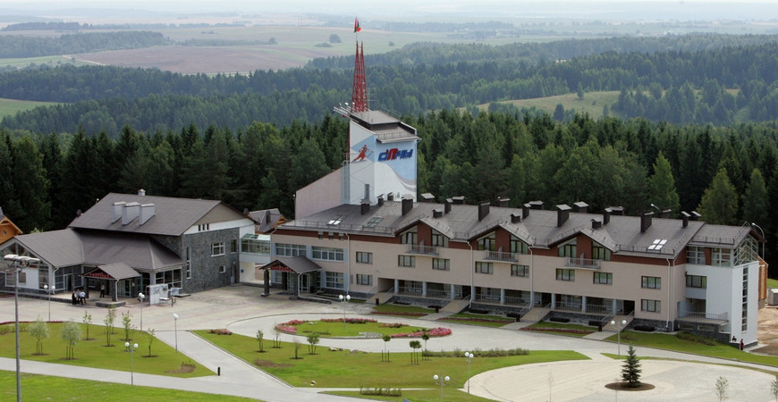
Изображение 1.1

Главным преимуществом участка под Логойском является здешний холмистый ландшафт.
Горнолыжный центр «Силичи» - многофункциональный объект, созданный для отдыха и оздоровления граждан Республики Беларусь и иностранных гостей, популяризации горнолыжного спорта и занятий другими видами спорта. На сегодняшний день здесь представлен самый широкий спектр услуг не только для зимних, но и для летних видов отдыха.
Существующий рельеф имел 76 м перепада от верхней до нижней точки. С подсыпкой в 30 м получились достаточно крутые, с перепадом до 100 м склоны, угол крутизны которых позволяет использовать их для скоростного спуска. Чтобы сохранить от вырубки здешние ценные породы деревьев, среди которых встречаются вековые дубы и ели, все трассы комплекса проектировались с учетом максимального использования лесных просек, местных дорог, коммуникаций.
Помимо основной части - горы и 7 трасс - горнолыжная база включает в себя инфраструктуру— гостиничный городок, где концентрируется основной спектр досуговых и релаксационных услуг. Он состоит из гостиницы на 104 места, двух ресторанов с залами различной вместимости, гостевых домиков (изображение 1.2, подпись к изображению «Гостевые дома комплекса») и комплексного пункта обслуживания (мультифункционального центра), где размещаются первичные уровни обслуживания — пункт проката лыжного снаряжения, кассы, кафе, медпункт, мини-маркет, служебно-бытовые и хозяйственные помещения.
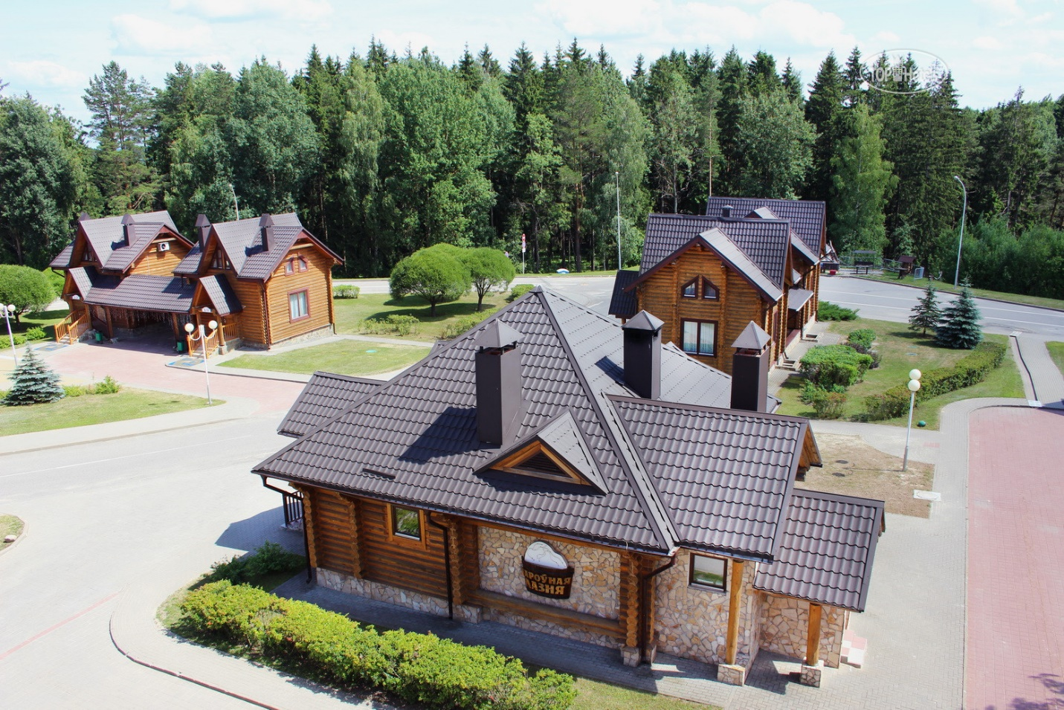
Изображение 1.2
Окунуться в атмосферу полного релакса можно в медицинском центре «Велнес», который открыл свои двери 1 мая 2021 года. Современный интерьер, комфортабельные кабинеты и инновационное оборудование последнего поколения. Гостей ждут СПА-процедуры, услуги врача-косметолога, современные методы коррекции фигуры, соляная пещера, уникальная янтарная комната, кедровая бочка и многие другие процедуры для красоты и здоровья.
Кроме этого, в Республиканском горнолыжном центре «Силичи» для гостей комплекса открыты:
спортивный зал, который в зимний период используется как крытый каток. Здесь можно под приятную музыку покататься на коньках или посидеть в уютном кафе на втором этаже, с высоты наблюдая за катком с чашечкой горячего кофе в руках. Сеанс катания длится 1 час, затем следует технический перерыв на 30 мин. для подготовки льда. Имеется прокат коньков, раздевалка с душевой, камеры хранения.
Также созданы бесплатная автостоянка на 850 машино-мест, прогулочная лыжная трасса.
Конференц- и VIP-залы, доступ в Интернет, отделение АСБ «Беларусбанк»,
киоск «Белпочта», где можно приобрести свежую прессу, карточки экспресс-оплаты операторов связи
банный комплекс – настоящие русские бани на дровах с бассеином.
ресторан «Старажытная зала»и ресторан «Завируха». Просторный зал, где комфортно могут отдохнуть до 300 человек. Живописное место, интересный интерьер, еда по-домашнему и авторская подача блюд.
Зоны барбекю: возле беседок установлены мангалы и дровница с просушенными дровами.
две оборудованные детские игровые площадки: на верхней станции, сразу на въезде и на нижней станции, у озера.
Канатная дорога. Гости могут насладиться прекрасными видами и склонами.
«Тропа здоровья». Туристов ждет уникальный маршрут по лесному массиву - более 400 шагов удовольствия и единения с природой.
Оборудованные площадки для игры в пейнтбол, баскетбол, волейбол, мини-футбол, теннис, велосипеды, самокаты и роликовые коньки.
Все данные изображены на рисунке 1.3 (подпись к рисунку «Схема расположения объектов на территории комплекса»)

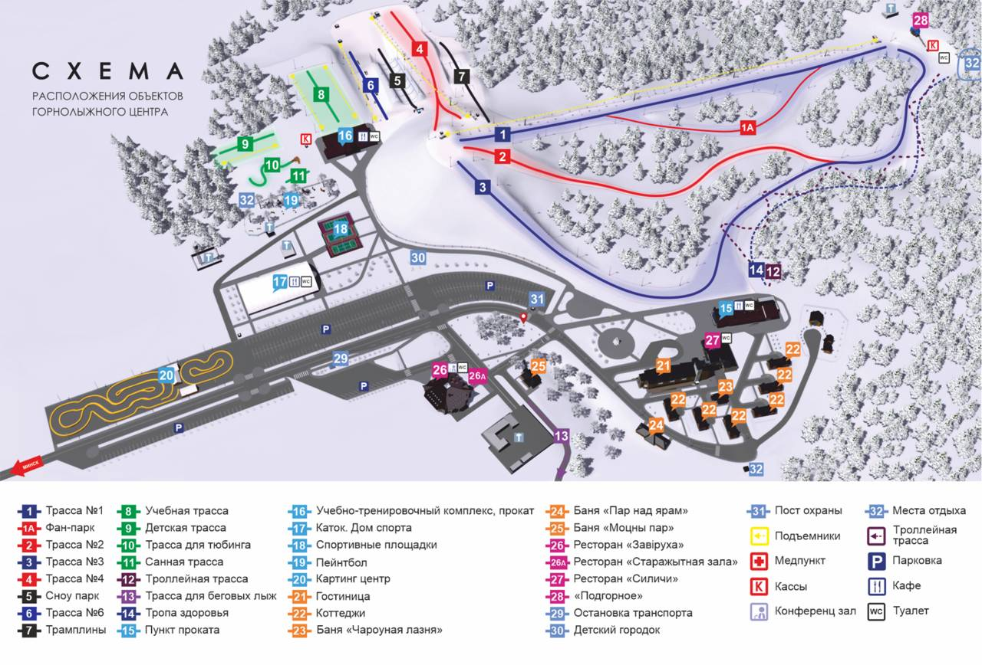
Рисунок 1.3

В 2020 году курорт "Силичи" завоевал ПЕРВОЕ МЕСТО в номинации "Лучший горнолыжный центр" по итогам проведения ежегодной "Премии №1" .

2.2 Номерной фонд и обслуживание гостей комплекса

При обслуживании групп и корпоративных мероприятий по желанию приглашаются народные и эстрадные коллективы. В течении года комплекс организовывает тематические мероприятия приуроченные к празднованию различных событий. Кроме посещения концертной программы и прогулки по территории комплекса, возможна покупка туристического пакета с проживанием и индивидуальной программой для проживающих гостей комплекса.
По состоянию на начало декабря 2022 года, Горнолыжный комплекс Силичи приглашает своих гостей на программу «Рождество в Силичи»: Загородный отдых в окружении гор и завораживающая зимняя сказка. Экстремальные спуски на лыжах/сноуборде, прогулки на канатной дороге, катание на коньках и масса других развлечений. 25 декабря и 7 января 20.00-24.00. Гостей ждут развлекательная программа, фуршет и жгучие танцы.*Стоимость для взрослого - 60BYN, для детей - 40BYN.
На территории Центра расположены 12 коттеджных домиков для индивидуального проживания, похожих на сказочные теремки, где можно отлично отдохнуть семьей или веселой дружеской компанией. Из них десять - двухместные и два - четырехместных.
На первом этаже домиков размещена гостиная и санузел с душевой кабинкой. Второй этаж отведен под спальни. Планировка спален решена по-разному. В двухместных домиках спальня исполнена в виде открытых антресолей - единого большого пространства, объединенного лестницей и без перегородок. В четырехместных - второй этаж разбит на две спальные комнаты.
Круглый год к услугам гостей предоставляется гостиница*** на 100 мест. Здесь есть, как двухместные одноуровневые, двухместные двухуровневые люксы, трёхместные к и четырёхместные апартаменты, размещённые на двух уровнях. Все номера гостиницы оборудованы TV, телефоном, холодильником, санузлом с душевой кабиной. Конференц зал, оборудованный мультимедийным и графо- проекторами, VIP зал, доступ в Интернет, бизнес-центр, позволяют совместить проведение деловых встреч, конференций, семинаров и отдых на природе.
Во всех номерах и коттеджах есть возможность выбора вариантов размещения: двуспальная кровать или две отдельные кровати. Для дополнительного размещения представлен просторный двуспальный диван. Все номера оснащены кондиционерами. В коридорах гостиницы установлены кулеры, в любое время можно устроить чаепитие.
Комфортные, деревянные коттеджи идеально подойдут для тех, кто любит тишину и мечтает об уединении. Возле каждого коттеджа оборудовано свое собственное парковочное место.
Для проживающих в гостинице и коттеджах действуют специальные предложения: посещение русской на дровах (общественные парения), почасовая аренда беседок, а также доставка еды из ресторана прямо в номер или коттедж.
В сезоне 2022-2023 комплекс предлагает 4 варианта программ проживания: спорт PRO с завтраком, спорт PRO пансион, Спорт Like с завтраком и Спорт Like пансион.
Самой покупаемой программой стал пакет спорт PRO пансион. На изображении 1.2 прикреплены цены и категория номера.
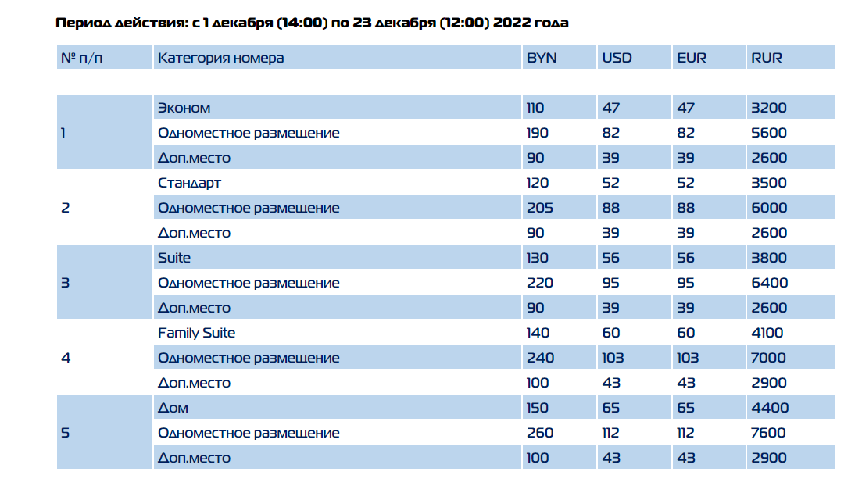
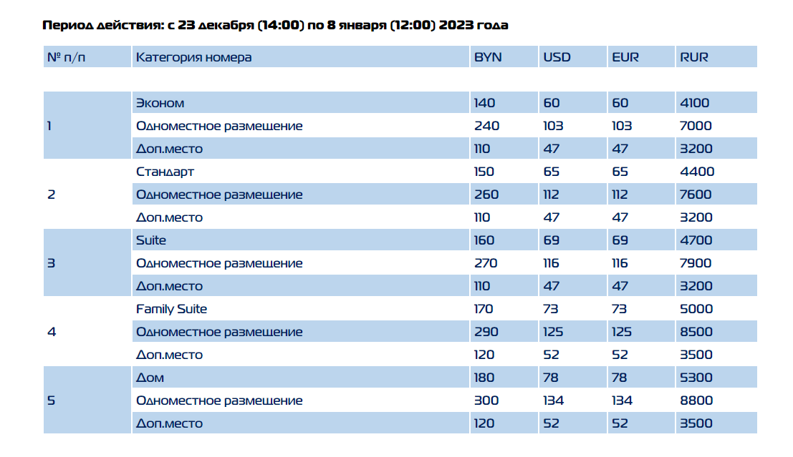
Примечание:
1) путевка реализуется от 6 ночей. Продлевается на срок от 2-х ночей и на количество, кратное 2-м
2) цены указаны за 1 человека (койко-день)
3) в стоимость путевки "Спорт Pro пансион" входит:
- проживание в номере выбранной категории (6 ночей пребывания)
- 3-разовое по системе a la carte – ежедневно
- ски-пасс на 3 часа – ежедневно (кроме дня выезда)
- парения в бане (1,5 часа) – 2 сеанса*
*запись на парения осуществляется по приезду, специалистами СПА центра
- посещение соляной пещеры/янтарной комнаты – 1 усл.
4) в случае принадлежности отдыхающих и гостей к гражданству двух и более государств, регистрация и применение прейскурантов в отношении этих лиц осуществляется согласно документу удостоверяющему личность, по которому соответствующее лицо пересекало государственную границу Республики Беларусь;
Расчетное время: заезд с 14.00, выезд до 12.00.

2.3 Экскурсионная программа

Для проведения экскурсионного показа на спортивном объекте «Силичи», я предлагаю создать программу «Белорусские каникулы – 1 день в центре Европе».
Понедельник.
8.00 - Выезд с автовокзала Московский– Витебское шоссе.
Проезжаем поселок Боровляны – церковь Святой троицы. Здесь располагается деревня Боровляны – центр сельсовета Минского района, находится в 10 км от г. Минска вдоль трассы Минск – Логойск. Население составляет 2712 человек.
Впервые эта деревня упоминается в документах 1582 года, как собственность князя Б. Соломорецкого. В 1600 году она являлась собственностью Л. Ратомской и княгини Г. Друцкой-Горской, а в 1800 году переходит во владение колежского асессора А. Ратомского. На протяжении XIX века деревня не раз меняла своих владельцев, а в 1870 году вошла в состав Острошицгородокской волости. Помимо деревни, под таким названием существовали еще урочище, 2 хутора, корчма и застенок.
Издревле население Боровлян исповедовало православную веру, однако своего храма из-за небольшого количества жителей никогда не имела, поэтому в середине XIX века деревня входила в состав Острошицкогородского Свято-Духова прихода. В тот период времени на кладбище имелась деревянная Спасо-Преображенская часовня, но в 1866 году, когда деревня перешла в новообразованный Свято-Успенский приход Крестогорска, сведения об этой часовне отсутствуют. Вплоть до закрытия, в 30-х годах прошлого столетия, Крестогорского прихода в его состав входили Боровляны.
В советский период истории начинается интенсивное развитие деревни. Это связано с тем, что рядом с Боровлянами и п. Лесной был размещен целый ряд медицинских учреждений республиканского значения: Минская областная клиническая больница, НИИ онкологии и медицинской радиологи имени Н.Н.Александрова, Детский гематологический центр и Республиканский тубдиспансер.
Далее, проехав поселок Боровляны, мы проезжаем Острошицкий городок.

[Автобус останавливается на площадке для стоянки транспорта. Группа выходит из автобуса и проходит к Спасо-Преображенской церкви ]

В 24 км от г. Минска, по дороге на г. Логойск, находится местечко под названием Острошицкий Городок. Возникло это селение возле деревянного замка, построенного на р. Усяж в XVI веке. Местечко формировалось вокруг замка и состояло из рынка и трех улиц. В середине XVII века замок был разрушен, но к середине XVIII века выстроили новый. В местечке жило много евреев, которые имели три школы и синагогу. Сейчас Острошицкий Городок является центром сельсовета с населением по данным на 1997 год 2236 человек.
Первый храм в Острошицком Городке был построен в 1733 году – деревянная Свято-Духовская униатская церковь. В 1839 году этот храм, как и все униатские церкви, был присоединен к Православию.
У храма группа останавливается.

[Группа проходит по широкой дорожке к первой церкви].

Из клировой ведомости за 1840 год известно, что Острошицгородоцкий приход был весьма обширен и имел 9 приписных и кладбищенских храмов:
1.Острошицгородоцкая – Свято-Анинская деревянная церковь. Построена в 1809 году.
2.Острошицкая – Свято-Успенская деревянная церковь. Построена в 1745 году.
3. Двор Городецкая – Свято-Михайловская деревянная церковь.
4.Веснинская – Свято-Покровская церковь. Построена прихожанами в 1811 году.
5. Панышевская – Свято-Петро-Павловская церковь.
6.Кондратовицкая – Свято-Георгиевская церковь. Построена прихожанами в 1780 году.
7. Карпиловская – Предтеченская церковь. Построена в 1778 году.
8. Боровлянская – Спасо-Преображенская церковь.
9. Малиновская – Спасо-Преображенская каменная церковь. Построена в 1825 году.
Посадка в автобус. Проезд до Логойска.
9.00 Прибытие в Республиканский лыжный центр «Силичи». Размещение в гостинице.
Размещение:
Гостиница (4-х этажное здание на 100 мест):
1-но, 2-х, 3-х местные стандартные номера. В номере: туалет, умывальник, душ, ТВ, холодильник, телефон;
2-х, 3-х, 4-х местные 2-х уровневые апартаменты. В номере: туалет, умывальник, душ, ТВ, холодильник, телефон, гостиная с выходом к горнолыжным трассам.
Коттеджи (12 шт.):
2-х местные 2-х этажные коттеджи.
1-й этаж: туалет, умывальник, душ, ТВ, холодильник, гостиная с кухней;
2-й этаж: спальня в виде открытой антресоли.
4-х местные 2-х этажные коттеджи.
1-й этаж: туалет, умывальник, душ, ТВ, холодильник, гостиная с кухней;
2-й этаж: две изолированные спальни.
10:00 Обзорная экскурсия по "Силичам" (С катанием на канатной дороге).
11:00 - 13.00 Экскурсия: "Логойщина приглашает" (с посещением церкви св. Николая и целебного источника. По желанию можно окунуться в купальню с освященной водой).
Внутри церкви находится множество замечательных старинных икон, во многих из которых угадывается униатский стиль иконописи.
Говорят, вода в ней очень полезная, не хуже, чем на лучших мировых минеральных курортах. Поэтому на ней даже построили отдельную церковную купель.
13:00 - 14:00 Обед (в ресторане «Силичи») (блюда национальной кухни – «Мачанка з дранікамі”, “Салат Палескі”, “каўбаскі па-мінскi”)
14:00 – 17.00.
Катание на лыжных трассах «Силичи».
Трассы:
-три горнолыжные трассы различной степени сложности протяжённостью 650 м, 700 м и 920 м. Оборудованы кресельной канатной дорогой.
-отдельная трасса для сноуборда протяжённостью 270 м. Оборудована двухместной кресельной канатной дорогой.
учебная трасса протяжённостью 120 м. Оборудована бугельным подъёмником.
детская трасса протяжённостью 70 м. Оборудована бугельным подъёмником.
тюбинговая трасса. Оборудована бугельным подъёмником.
трасса для катания на снегоходах протяжённостью 2,5 км.
трасса для беговых лыж протяжённостью 1,1 км.
Дополнительная информация
-перепад высот на горнолыжных трассах достигает более 100 м.
-в вечернее время все трассы освещены.
-имеется система искусственного оснеживания, позволяющая производить снег, начиная с температуры −3 °C.
-склоны трасс ровняются ратраком.
17.00 – 18.00 Активный отдых
18:00-18.30 ужин в ресторане (фирменные блюда от шеф-повара: салат-коктейль «Силичи», салат-коктейль «Лагойск», «Падарунак ад Міколы», «Чароўны гаршчочак», стейк «Снежны барс»).
18:30 Выселение из гостиницы

[После возвращения группы в автобус в пути экскурсовод отвечает на вопросы, после чего дает заключение к экскурсии]

19:00 Отъезд.
Проживая в комфортабельном гостиничном комплексе Республиканского лыжного центра «Силичи», гостей программы ждет ежедневная насыщенная программа.
Сегодня мы по праву можем считать столицу Беларуси – Минск крупнейшим центром спорта и массовой физической культуры. Темой экскурсии является спорт и те спортивные сооружения Минска, которые способствуют развитию массовой физической культуры и спорта и как следствие этого — успехам белорусских спортсменов.

ЗАКЛЮЧЕНИЕ

Лыжный туризм относится к специальным видам туризма, так как является комбинированным видом туризма и включает элементы следующих видов: лечебно оздоровительный, рекреационный, спортивный любительский, экологический туризм.
Лыжный туризм - ярко выраженный сезонный вид туризма. По созданию турпродукта лыжный туризм относится к капиталоемким и трудоемким видам туризма. Еще несколько десятилетий назад в географии туризма не было спортивного туризма как сформировавшегося направления. Раньше поездки, например с целью катания на лыжах, не носили столь массового характера, да и оснащение горнолыжных центров оставляло желать лучшего. Сегодня мы можем рассматривать лыжный туризм как состоявшееся явление. Особенно большой интерес туристы проявляют к поездкам в зимний период в горнолыжные центры.
Республика Беларусь имеет достаточный потенциал для развития всех видов лыжного туризма. Несмотря на то, что он не располагает знаковыми для туризма ресурсами, она имеет ряд преимуществ в сравнении с другими странами. Это:
-близость туристскому рынку с очень высоким финансовым потенциалом;
-соседство со странами Балтии, России, Польши является серьезным ресурсом к развитию приграничного туризма;
-богатый природный потенциал, и т.д.
В последние годы произошли значительные перемены в области туристской инфраструктуры. Наметилась тенденция к сокращению числа выездов, в то же время неуклонно растет (хотя и незначительными темпами, около 10 % в год) количество прибытий в страну.
Силичи — это большой горнолыжный центр в Логойском районе Минской области.
Многое еще пока в перспективе. Но лыжный туризм станет еще более разнообразным, эмоциональным, и в этом залог его дальнейшего развития как средства массового активного отдыха, сочетающего в себе познавательный элемент с высокой спортивностью.

СПИСОК ИСПОЛЬЗОВАННЫХ ИСТОЧНИКОВ

- Балабанов А.И., Балабанов И.Т.Экономика туризма.М.,"Финансы и статистика".2010.- 563 с.
- География международного туризма. Страны СНГ и Балтии. – Мн.: Аверсэв, 2010. – 252 с.
- Горбылева З.М. Экономика туризма. – Мн.: БГЭУ, 2008. – 478 с.
- Дворниченко В.В., Чудновский А.Д., Кормишова А.В. , Некоторые аспекты функционирования индустрии туризма. М.,"Экономика и жизнь" 2004.- 448 с.
- Жулевич Е.В.Организация туризма, БГЭУ 1999.- 690 с.
- Жукова М.А.Индустрия туризма: менеджмент организации.М.: Финансы и статистика.2008.- 177 с.
- Закон Республики Беларусь ''О туризме''. Принят Палатой представителей 10 ноября 1999 года. Одобрен Советом Республики 18 ноября 1999 года Документ зарегистрирован в Национальном реестре правовых актов 29.11.1999 №2/101. [Изменения и дополнения: Закон от 16 июня 2010 г.].
- Закон Республики Беларусь “О внесении изменений и дополнений в Закон Республики Беларусь “О туризме” № 139-З. Принят Палатой представителей 6 мая 2010 года. Одобрен Советом Республики 28 мая 2010 года
- Ильина Н. И. Регулирование туризма в регионах и маркетинг в системе туробразования //Сборник научных статей: « Актуальные проблемы образования». - Казань, МО РТ ИПКРО: « Школа», 2010.- 19 с.
- Ильина Н. И. Экономические функции туризма на современном этапе. //Статья. Вестник. - №3-4, - Казань: ТИСБИ, 2009.- 45 с.
- Кабушкин Н.И.Менеджмент туризма.Мн.,"Высшая школа"2009.- 580 с.
- Квартальнов В.А.Туризм.М.Финансы и статистика.,2010.- 334 с.
- Национальная программа развития туризма Республики Беларусь.Мн: Министерство спорта и туризма Республики Беларусь.2009.- 304 с.
- Постановление Совета Министров Республики Беларусь № 927 от 24 августа 2005 г. «Об утверждении Национальной программы развития туризма в Республике Беларусь 2006 – 2010 гг.»

